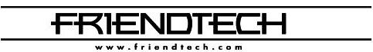
Gaming-Fever™ (VGA, CPU, & Memory) 紹介
最初にお読み下さい!
インテルPentium II/III・Celeron (Slot 1)およびPentium III ・Celeron (Socket 370) PC:
Gaming-Fever /P2+P3  Slot-1/Socket 370 CPU、AGP 2X/4X。インテルPentium II/Pentium III & Celeron用 | ((1) インテル P3C-1400MHz CPU ：PowerLeap PL-iP3/T (Slot 1) またはPL-370/T (Socket 370) CPUアップグレードカード付き。  (2) 正規OEM ATI Radeon 9200SE VGA カード(128MB)。  (3) (オプション)正規128MB (PC-133 SDRAM)メモリモジュール (168ピンDIMM)。

Pentium 4 & Celeron (Socket 423/478) デスクトップ PC:
Gaming-Fever /P4  Socket 478/423 CPU、AGP 4X/8X。インテルPentium 4 & Pentium 4 Celeronシステム用 | (1) PowerLeap PL-iP4・PL-P4/Nアップグレードカード。 *Note: CPUオプション。最大3.2GHzのインテルPentium 4 CPUをサポート。  (2) 正規OEM ATI Radeon 9600SE VGAカード(128MB)。  (3) (オプション) 正規256MB PC3200 (DDR/400) DDR-SDRAM メモリモジュール (184-ピンDIMM)

AMD Athlon XPおよびAthlon/Duron (Socket A) PC:
Gaming-Fever /AK7  Socket A CPU, AGP 2X/4X。AMD Athlon XP・Athlon/Duronシステム用 | (1) PowerLeap PL-AXP CPUアップグレードカード。 *Note: CPU オプション  (2)最大3.2+GHz AMD Athlon XP CPUをサポート  (3) 正規OEM ATI Radeon 9600SE VGAカード(128MB)  (4) (オプション)正規256MB PC3200 (DDR/400) DDR-SDRAM メモリモジュール(184-ピン DIMM).-pin DIMM)

● VGAカードとCPUそしてメモリがPCのゲーム性能を決定するキーポイントです。 FriendTechは、熱狂的なゲーマーのために “Gaming-Fever”アップグレードシリーズをリリースしました。 下記の比較表をご覧いただくと、“Gaming-Fever”シリーズ がコストパフォーマンスの点においてもベストゲーミングチョイスであることをご理解いただけるでしょう。

ゲーミングアップグレードにおけるCPUおよびVGAの重要性:
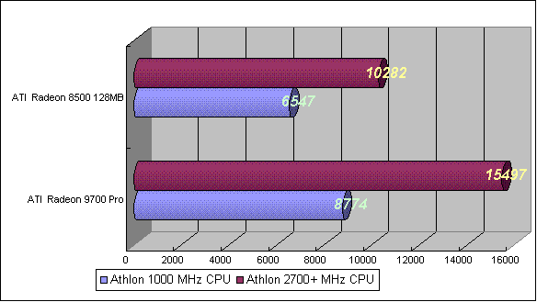

出自: Tom's hardware site. www.tomshardware.com (3D Mark--Benchmark)
(1) VGAカードとCPUアップグレードがゲーム性能の向上に大きな影響を与える。
(2) ローティアVGAカードと比較的高速なCPUアップグレードがトップティアVGAカードを凌駕する。

VGAカードとメモリのゲーミングアップグレードに対する重要性:
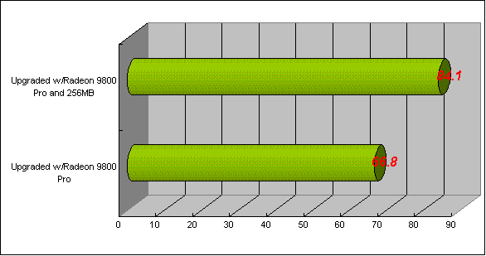
出自: Crucial memory site. http://promo.crucial.com (AquaMark--3D Benchmark)
(1) Windows XPにおいては、多くのメモリがゲーミングパフォーマンスを向上させる。
(2) CPUアップグレードも行うと、より効果的である

ゲーミングアップグレードにおけるCPUの重要性:
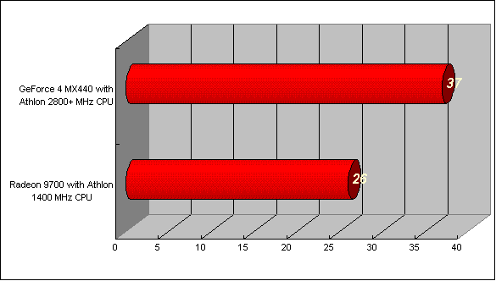
出自: Ace's Hardware site. www.aceshardware.com (Grand Prix 4 Benchmark)
(1) VGAカード、CPU、メモリを組み合わせたアップグレードが、ゲームアップグレードにより効果的。
(2) CPUアップグレードにより、MP3ファイルデコード、画像処理、インターネットがより快適となる。

- FriendTech “Gaming-Fever”のメリットは、非常にコストパフォーマンスの高いゲームアップグレードが実現することです。通常の主流VGAカードにCPU、メモリアップグレードを組み合わせることで、トップティアVGAに挑戦できます。トップティアVGAカードと比べて、Gaming-Feverは「より少ない投資で、大きな効果」を実現できるのです。
- “Gaming-Fever”には、更に多くの利点があります。比較的速いプロセッサと充分なメモリで、静止画や動画処理、DVD作成、MP3デコードなど、快適なマルチメディア処理が実現するのです。VGAカードのみのアップグレードではこのようなメリットを実現することはできません。
- 事前のBIOSアップグレードにアップグレー前の既存CPUを使う必要があるかもしれません。その場合には、下記の記述に加え、CPUカードのマニュアルもご覧ください。
- YCPUアップグレードカード(Powerleapのもの)とVGAカードのマニュアル(ATIやnVidiaなど正規メーカーのもの)が同封されています。
- CPUアップグレードには、インテルPentium 4、Celeron、AMD Athlon XP/Duronがあります;メモリアップグレードには、PC-133 SDRAM、PC-3200 DDR、PC-1066 Rambus RIMMなどがあります。どのようなアップグレードが最適かを知ることができるように、弊社は、PowerLeap InSpecsインテリジェントアップグレードファインダユーティリティを提供しています(http://www.powerleap.comからフリーダウンロードできます)。また、http://www.friendtech.comからGaming-Feverのより詳細な情報を入手できます。

アップグレードに関する一般的な注意:
“Gaming-Fever”を使ってPCをアップグレードする前に、PCの電源を切り、PCのケースを開けてください。電源プラグを完全に抜き、静電気によるアップグレードパーツの損傷を防ぐため、接地バンドを装着するなどの静電気対策を施してください。ここでは、Gaming-Feverによるアップグレードを、VGAカード、CPU、メモリ (オプション)の3つの部分にわけて説明します。すべてのアップグレードが終わったら、電源ケーブルを接続し、PCの電源をオンにします。

(1) VGAカードのアップグレード
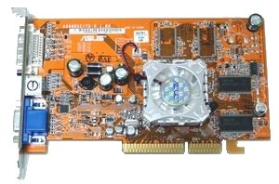

デスクトップPC VGAカードのアップグレード方法

デスクトップPCに取りつけるVGAカードには、PCIスロットに取りつけるタイプとAGPスロットに取りつけるタイプとがあります。AGPタイプのものが主流で、FriendTech Gaming-FeverにはAGPタイプが使われています。(AGPスロットのシステム用に、弊社ではオプションでPCIタイプのカードも用意しています)。

Gaming-Fever /P2+P3には、ATI Radeon 9200/9200SEチップセットベース VGAカードw/128MBを提供します;AGP 2X (3.3V)および4X (1.5V)仕様をサポートします。Gaming-Fever /P4およびGaming-Fever /AK7には、ATI Radeon 9600/9600SEチップセットVGAカードw/128MBを提供します;最新の AGP 4X (3.3V)および8X (0.8V)をサポートします。また、正規のOEMメーカー製VGAカードを提供する場合もあります。--VGAカードアップグレードの前に、これら同封のVGAカードのマニュアルを注意深くお読みください。また、弊社WEBサイトにもVGAカードに関するFAQなどの情報があります: http://www.friendtech.com。

VGAカードのドライバとソフトウェアのアップグレードについては、ATIのWEBから直接入手してください。: http://www.ati.com (製品技術資料やFAQもあります)

Gaming-Fever VGAカードは、最新のAA(Anti-Aliasing)および AF(Anisotropic Filtering)機能をサポートします。最速のVGAカードではありませんが、CPUおよびメモリアップグレードの威力が加わり、ハイエンドVGAカードに匹敵するゲーミングパフォーマンスを実現するのです。

Gaming-Fever VGA カード(9600/9600SE)紹介:
4個のレンダリングパイプライン、2個のジオメトリーエンジンをベースにし、AGP 4X/8Xをサポートするメインストリームパワー。
◆ 最新技術を搭載したすばらしいcinematic品質。
◆ 多くのゲームで利用されているもっとも主導的なAPIのDirectX 9.0をフルサポート。
◆ CATALYSTソフトウェアスイートのパワーと安定性を利用した新世代ゲームプレイ。

Gaming-Fever VGAカード(9200/9200SE)紹介:
◆ 高機能で最適化された高性能アーキテクチャで、スーパーエンターテイメントをらくらく実現。
◆ SMARTSHADER、SMOOTHVISION、FULLSTREAM、VIDEO IMMERSION技術でリアルなビジュアル効果を実現。
◆ RADEON 9200は、高度にカスタマイズ可能、表示機能を拡張できる。
◆ CATALYSTを搭載、業界で最も安定した3Dアクセラレーションを実現(ATI提供)。
◆ 高度に進化したRADEON 9200/9600シリーズは、ゲーミングにすばらしい新境地を開きます。クアドパイプラインを含む先進の機能を搭載したRADEON 9200 /9600シリーズは、今日そして明日の次世代ゲーム環境を強力にサポートします。

(2) CPUのアップグレード

どのPowerLeap CPUアップグレードアダプタを利用するか。

1) PL-iP4はIntel i845、i845GL、i850EチップセットベースのPentium 4およびP4-Celeronシステム(Socket 478)をPentium 4 w/ Hyper- Threading、3.06GHz CPUにアップグレードできます。 | 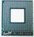
2) PL-P4/Nは、Intel第一世代Pentium 4 CPU (Socket 423)システムで新Pentium 4およびP4-Celeron (Socket 478、512KB、Northwoodコア) CPU、最大2.6GHzを使えるようにします。 | 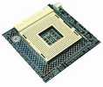
3) PL-AXPは、AMD Athlon XP、Athlon、Duron CPUアップグレードで、 比較的古いAMD Athlonメインボード(Socket 462)で13X-24X倍の倍率設定を実現し、新Athlon XP CPUをフル活用できるようにします。 | 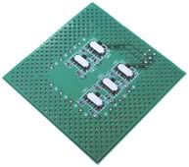
4) PL-370/Tは、Socket 370-ベース Intel Pentium III/Celeron CPU (PPGA, Mendocinoコア300A-533MHzおよびFC-PGA、Coppermineコア 533-1100MHz)システムでP3-Celeron(FC-PGA2、Tualatinコア) 1400MHz CPUを使えるようにします。 | 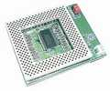
5) PL-iP3/Tは、Slot 1-ベースIntel Pentium II/P2-CeleronおよびPentium III CPU (Mendocinoコア 、233-450MHz; Coppermineコア500-1000MHz)システムでP3-Celeron (FC-PGA2, Tualatin core) 1400MHz CPUを使えるようにします。 | 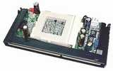

デスクトップPC CPUのアップグレード方法:
PL-iP4、PL-AXP、PL-370/T、PL-iP3/Tによるアップグレードは次の通りです:
1) マニュアルを良く読み、PowerLeapオンライン互換性データベースを参照し、InSPECSソフトウェア (http://www.powerleap.comからダウンロード)を利用して、アップグレード可能性を確認してください。
2) 最新バージョンにBIOSをアップグレードしてください (この作業には交換前の既存CPUを使います)。
3) 電源を切り、ACプラグを抜きます。ヒートシンクファンと古いCPUを取り外します。
4) 新CPUを適切なPowerLeap CPUアップグレードアダプタに取りつけます。
5) PowerLeap CPUアップグレードをメインボードのCPU ZIFソケットに取りつけます。新CPUにあったヒートシンクファンをご利用ください。
6) “CPU-Z”ユーティリティでアップグレードが正常に行われているかどうかを確認してください。

CPUアップグレードにともなうBIOSのアップデート:
CPUアップグレードにともない、BIOSのアップグレードが必要となる場合が多いです。最新のBIOSは、システムあるいはマザーボードメーカーのWEBから入手して、インストールします(この作業はアップグレード前の古いCPUで行います)。アップグレード作業の詳細は、システムあるいはマザーボードのマニュアル、メーカーのWEBなどを参照してください。CPUアップグレードの前に、BIOSによるCPU制御(ソフトメニュー)をオフにできる場合はオフにしてください。AMI(http://www.amibios.com)、Award/Phoenix (http://www.award.com)、MR BIOS (http://www.mrbios.com)、Wim’s BIOS Page (http://www.wimsbios.com)も参考になります。

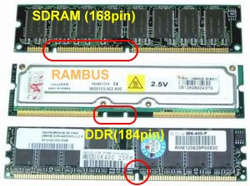
(3) メモリのアップグレード

デスクトップPCのメモリアップグレード方法(DDRおよびSDRAM):
Gaming-Feverには、3種類のオプションデスクトップPC用メモリが用意されています: (1) DDR (Double Data Rate); (2) SDRAM (Synchronous Dynamic Random Access Memory); (3) RAMBUS モジュールDIMM (Dual In-Line Memory Module).
1) DDR (184-pin)と 2) SDRAM (168-pin) この２者の区別については写真を参照して下さい。(1) DDR-400/333および266MHzというのは(またPC3200、PC2700、PC2100と表現されることもあります)はDDR DIMMの規格です。; (2) PC-133/100および66MHzというのはSDRAM DIMMの規格です; (3) PC-1066 およびPC-800はRAMBUS RIMMの規格です。 メモリの速度はPC CPUの外部周波数(FSB--フロントサイドバス)とも言います。DDRの速度は「FSBの2倍」です。 DDR400はFSB-200MHz、DDR333はFSB-166MHz、DDR266はFSB-133MHzです。SDRAMでは「FSBの1倍」、PC-133はFSB-133MHz、PC-100はFSB-100MHzなどとなります。
メモリ用のDIMMソケットがマザーボード上にあります。Gaming-Feverパッケージ(メモリアップグレードはオプションなので必要な場合はあらかじめ注文する必要がああります)からメモリを取りだして、取りつけます。空いているDIMMソケットにメモリーモジュールを差込み、しっかりと押し込みます。カチッと言う音がして、ソケット両端のつめがモジュールをはさみこみ固定します。取り付けを確認したのち、PCの電源をオンにします。システム起動時のメモリ表示やWindowsのシステム情報などで、メモリ容量が正しく増加しているか確認してください。

*比較的古いシステムでは、PC-100 SDRAM、PC-800 RIMM、DDR-266メモリアップグレードが必要です。弊社のオンライン“InSpecs”ソフトウェアや弊社WEBサイト内の互換性リストを参照してください。

トラブルシューティングとTips:
1. CPUアップグレードが正常に動作しないとき(画面真っ黒)は、CPUがしっかりと正しく取りつけられていない場合が多いです。また、FSB(フロントサイドバス)を正しく設定して下さい。 新Intel Pentium 4 w/Hyper-Threading 3.06GHz CPUは、FSB-400MHzでも動作します、しかし少し遅くなります。
2. メモリチェックやシステムの初期化中に停止するときは、メモリに関しより安全な設定にしてみて下さい(すなわち、“CL=2”を“CL=3”に変更するなど)。そして、“Fail-Safe”設定や“BIOS Default Values”を読み込みます。
3. SoundBlaster Audio Cardユーザーへ:最新のドライバにアップデートして下さい。 次のWEBも参照してください: http://www.soundblaster.com/support/drivers/.
4. Microsoft Windows XPは“Pentium 4 w/Hyper-Threading”に対応しています。
5. PL-AXP、PL-iP4、PL-iP3/T、PL-370/Tで安定性の問題があるときは (ときどき停止するなど)、多くの場合、“CPUオーバーヒート”が原因です。適切なヒートシンクとファンを確実に取りつけて下さい。また、サーマルコンパウンドを利用してください。 詳細は、次のWEBも参照してください(http://www.arcticsilver.com) 。

 | 主要なゲームシステムの変遷:
年 | 1999 | 2000 | 2001 | 2002 | 2003
CPU | Intel P3-500 | Intel P3-933 MHz | AMD 1.33-GHz Athlon | Intel 2.8G Pentium 4 | AMD 2.2G Athlon-64
ビデオ カード | 16 MB Voodoo-3 | 32 MB GeForce-256 | 64MB GeForce3 | 128MB Radeon 9700 | 256M Radeon 9800XT
メモリ | 64MB PC-100 | 128MB PC-133 | 256MB DDR-266 | 512MB PC-1066 | 1GB DDR-400
 | Gaming-Feverアップグレード後の最大性能:
CPU | Intel P3C-1.4 GHz | Intel P3C-1.4 GHz | AMD 3200+ MHz * | Intel P4/HT 3.06G* | Intel P4/HT EE 3.2G*
ビデオ カード | 128M GeForce FX-5600 | 128M GeForce FX-5600 | 128M Radeon 9800 | 128M Radeon 9800 | 256M Radeon 9800XT
メモリ | 128+ MB PC-133 | 128+ MB PC-133 | 256+ MB DDR-400 | 256+ MB DDR-400 | 512+ MB DDR-400

 | PL-370/T v2.1 |  | 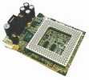  PL-Pro/II |  | 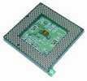  PL-Neo S370
 | 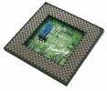  PL-Neo/T |  | PL-iP3/T v2.0 |  | 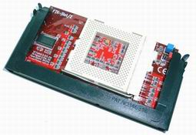  FTK-Slot/Z
 | PL-P4/N |  | 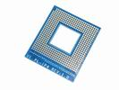  PL-iP4 |  | 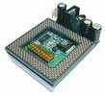  PL-Pro/MMX v6.0
サーバー・ワークステーション CPU アップグレードシリーズ:
 |  | 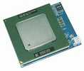  PL-370/SMP |  | 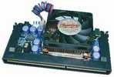  PL-P3/SMP |  |  | 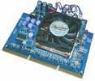  PL-P3/Xeon-S
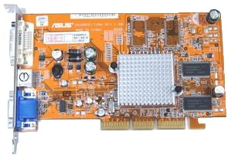  ATI Radeon 9200SE |  |  |  |  | 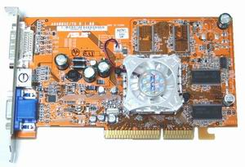  ATI Radeon 9600SE
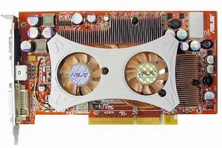  ATI Radeon 9800XT |  |  |  |  | 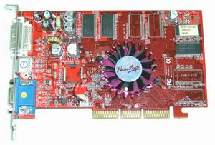  nVidia FX5600XT

詳細な情報は弊社のwebから入手できます: http://www.friendtech.com/
注：各会社名や商品名は、各権利者の知的財産権です。本文書内では、対象特定のためのみに使用しており、とくに記号などの表示は行っていません。

